Schoolkamp Journaal
Verslag schoolkamp 2016

Groep 8 zet Heemskerk op stelten!

Woensdag 11 mei 2016 was het eindelijk zover! Groep 8 van Sint Jan ging op schoolkamp. 48 kinderen, onder begeleiding van juf Maud, juf Marianne, juf Marja, juf Sascha en de vaders van Lars (Niels), Anne (Wilfred), Daan (Bob), Julia (Rob) en Milan (Jorrit) vertrokken in opperbeste stemming op de fiets richting Heemskerk. Het weer zat mee; volop zon en dit zou de volle 3 dagen zo blijven.
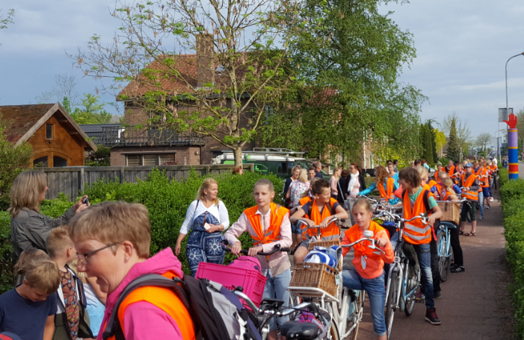
Klaar voor de start?
De eerste tussenstop was in Langedijk: klimmen en Adventurebaan bij De Geus. De kinderen hebben zich volop vermaakt en zelfs enkele vaders durfden de klimwand op! Na enige vertraging (een niet nader te noemen leerling en juf waren hun fietssleutels kwijt…) vervolgde de stoet richting Heemskerk. Dit bleek een gedenkwaardige tocht te worden. De route ging dwars door Alkmaar (opletten geblazen) en na een kleine discussie welke route het snelst zou zijn, gingen we via Heiloo (tussenstop in het bos voor een broodje) richting de kust. Omdat de fietspaden redelijk smal waren, ging het hier helaas mis. Een tegemoetkomende wielrenner vond het nodig om zo hard te schreeuwen dat enkele kinderen hiervan schrokken. Dean’s fiets werd geraakt door het stuur van de wielrenner, waardoor hij en Bente ten val kwamen. Naast een paar schaafwonden viel de schade gelukkig mee. Wel was het redelijk brutaal dat de wielrenner niet even stopte!
Zonder problemen, maar iets later dan gepland, kwamen we aan in Heemskerk. We hadden 2 scoutinggebouwen tot onze beschikking, één voor de meisjes en één voor de jongens. Na een heerlijke barbecue en de verplichte corvee stond het volgende avontuur op het programma, op naar het bos. Over het washandenspel en het levend Stratego in een steeds donker wordend bos werd nog lang nagepraat en gelachen. Moe, maar voldaan, ging iedereen naar bed. Het gebouw van de jongens bestond uit twee kamers: een ‘rustige’ en een ‘drukke’ kamer, waardoor diegene die meteen wilde slapen geen last had van de ander. Prima idee en mooie oplossing! Grappig om te zien dat op de tweede avond er meerdere jongens vrijwillig voor kozen om de ‘drukke’ kamer te verruilen voor de ‘rustige’.
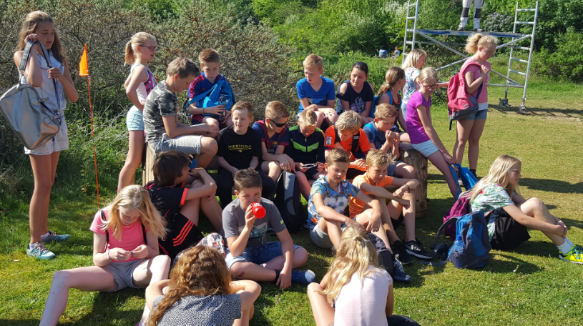
Even pauze bij De Hoep
De tweede dag begon met een uitgebreid en gezellig ontbijt. Daarna (uiteraard) weer corvee. Toen zocht iedereen zijn fiets weer op en waren er een aantal leuke en leerzame dingen gepland. Een bezoek aan Huis van Hilde (een spannende ontdekkingstocht door de archeologie van Noord-Holland) en ‘denderen door de duinen’ bij centrum De Hoep (leerzame activiteiten die aan de kinderen lieten zien wat er allemaal groeit en bloeit in het duinlandschap). De kikkervijver was hierbij het populairst, vooral bij de ‘vissers’ in de groep. Daan vond nog een fietssleutel, maar van wie die was, dat mag vooralsnog niet worden gepubliceerd.
Bij het Expeditie Robinson spel bleken een aantal groepjes niet in staat om vuur te maken. Volgens sommigen betekende dit imagoschade voor de vaders, de teamleiders van de groepjes. De desbetreffende vaders zagen dit toch anders…
Omdat het zo’n mooi weer was, zochten we verkoeling op het strand, waar iedereen zich goed kon vermaken. Zwemmen, voetballen, schelpen zoeken of gewoon op een handdoek liggen. De overige bezoekers van het strand kregen even de schok van hun leven toen ze de grote groep het strand op zagen komen!
Na weer een lekkere maaltijd (patat en een snack) stond de Bonte Avond in het draaiboek. Met uitzondering van één groep (we noemen geen namen) hadden alle kinderen zich enorm goed voorbereid en creatief uitgeleefd. Hilarische toneelstukjes werden afgewisseld door muziek en dans acties. Iedereen had enorm zijn best gedaan met kleding en decorstukken. Waarland barst van het talent! De jury moet het wel enorm lastig gehad hebben, want het was eigenlijk onmogelijk om uit alle deelnemende groepen één winnaar te kiezen. Toch lukte dit en werd het groepje van Julia, Ruby, Tess K. en Tess V. tot winnaar uitgeroepen.
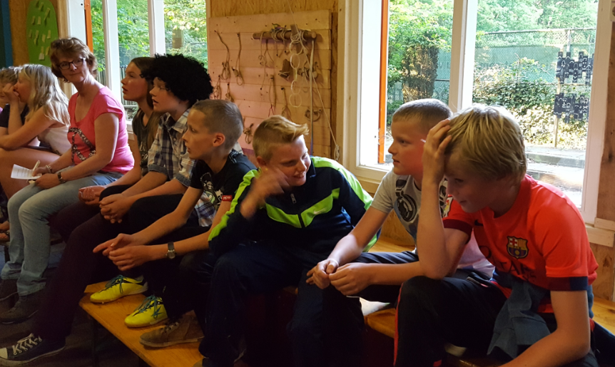
Aftellen voor het optreden op Bonte Avond
Ook de volwassenen gaven een showtje weg. Het lied ‘Ons superdorp Waarland’ (tekst: juf Marja) en de bijbehorende danspasjes (choreografie: juf Maud en juf Sascha) getuigden van wekenlange oefening en werd door velen betiteld als Eurovisie Songfestival-waardig.
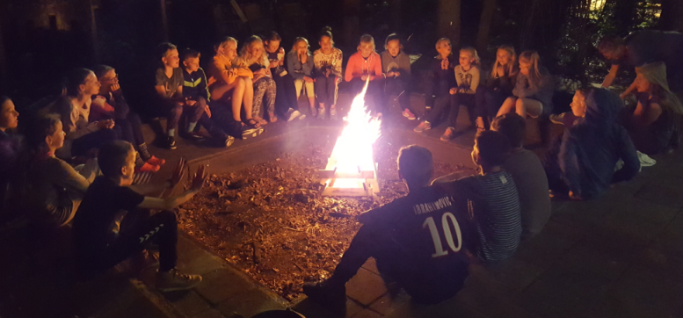
Geen kamp zonder vuur!
De avond was nog niet ten einde, een indrukwekkend kampvuur was het volgende avontuur. Er werd volop en hard gezongen onder leiding van juf Marianne. Een fantastische sfeer was het gevolg! Hierna viel iedereen natuurlijk als een blok in slaap.
Uiteindelijk komt aan al het goede toch een eind en op vrijdag was het tijd voor de terugtocht. Niet voordat er flink werd opgeruimd en schoongemaakt natuurlijk. De spullen moesten uiteraard weer de bus in, maar een paar kinderen hadden ook hun rugtasje (met fietssleutel) bij deze spullen neergezet, waardoor deze ook in de bus van Bruno verdwenen. Dit probleem werd opgelost door juf Sascha, de kinderen konden met haar meerijden in de auto, ook wel de bezemwagen genoemd.
Via een andere route vermeden we het drukke gedeelte van Alkmaar en kwamen we aan bij zwembad De Hoornse Vaart. Na een paar uur te hebben gezwommen en lekker te hebben gegeten, stonden de laatste kilometers op het programma. En de laatste loodjes wegen het zwaarst! De hoge brug in ons superdorp Waarland werd zuchtend en zwoegend beklommen alsof het de Alpe d’Huez was, maar toen kwam eindelijk de Sint Jan school weer in zicht.
Daar stonden de warme pannenkoeken al op ons te wachten. Nadat iedereen deze had opgepeuzeld en alle tassen bij elkaar waren gezocht, zat het kamp er op.
Iedereen kan niet anders dan terugkijken op een superkamp! Het weer was fantastisch, de activiteiten waren top en de kinderen superlief, heel zelfstandig, gezellig en behulpzaam! Complimenten aan de juffen die dat allemaal mogelijk hebben gemaakt en de situatie drie dagen lang volledig onder controle hadden! En uiteraard dank aan de ouders voor het vervoer van de bagage (Bruno Snel, Sandra Dekker, Annet Stoop en Karen Smit). Ook dank aan iedereen voor het serveren van de overheerlijke pannenkoeken!
Van uw verslaggever ter plaatse,
Jorrit de Jong

